Processen
Proces
- Programma in uitvoering
- Houdt info bij
Uitvoeren
C
B
A

processor voert processen uit
van links naar rechts → A, B, C

Reality check → zelden rechtlijnig
Processe zijn vaak onderbroken, mat pauzes waarin de processor niks doet ==> Inefficiënt
Processen moeten op elkaar wachten

Multiprogrammatie
→ scheduler
- Niet preëmptieve algoritmes
  - kunnen lopende processen NIET onderbreken
- Preëmtieve al;goritmes
  - Kunnen lopende processen onderbreken
First come first served
0 1 2 3
101

Voordelen:  - Goed voor processen met lange CPU bursts | Nadelen:  - Korte processen die later binnen komen zullen relatief lang moeten wachten  - Processen die vaak op I/O wachten moeten telkens achteraan aanschuiven

Shortest Job First
0 1 2 3
102

Voordelen:  - Kortste processen zullen snel afgehandeld worden | Nadelen:  - Processen met langere burst worden uitgesteld. = Starvation
Doordat er altijd andere processen voor een lang proces kunnen springen → kan altijd in queue blijven staan.
Oplossing → Aging = proces staat bepaalde tijd in queue → toch er voor zetten
Round Robin
- Wachtrij volgens aankomst (First in, First out)
- Processen hebben tijdsquantum
61
0 1 2 3
122
162
202

Preëmtief:
Voordelen:  - Minder lange wachttijden dan FCFS  - Geen starvation | Nadelen:  - Vaak wisselen tussen processen is trager  - Processen die vaak op I/O wachten moeten telkens achteraan aanschuiven
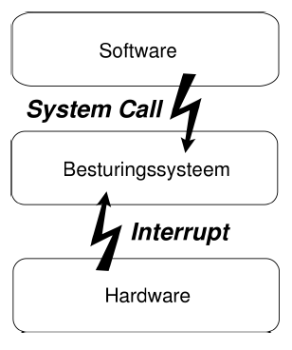
System calls & interrupts
Processor voert 1 programma tegelijk uit.
- Besturingssysteem is zelf een programma

Wanneer besturingssyteem in actie komen?
- Signaal vanuit de hardware
  - bv. netwerk pakket komt aan
- Vraag van hoger gelegen software
  - bv. applicatie wil bestand wegschrijven

Interrupt requests
Vb: Netwerkpakket komt binnen op de netwerkkaart.
- Netwerkkaart stuurt een interrupt request naar de processor
= berichtje dat het OS iets moet afhalen
- Processor onderbreekt het actieve programma
= Springt naar code van het OS om request af te handelen
! Geen interrupt requests = geen onderbreking van het actieve programma

Wel interrupt?
- De processor stopt het proces in uitvoering
- De gegevens (instruction pointer, registers, …) over het proces worden in het geheugen opgeslagen
- De processor laadt de nodige code in om de interrupt af te handelen
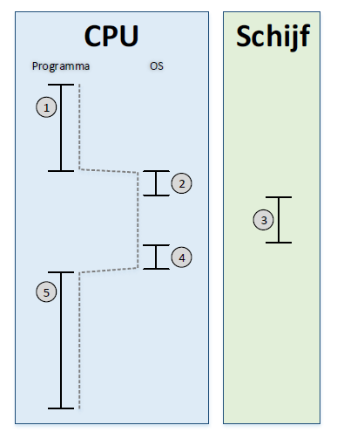
- De processor handelt de interrupt af
- De processor laadt de oorspronkelijke code terug in
Stap 2, 3 en 5 = Context Switch
Snelheidswinst interrupts (zonder interrupt)
Het programma moet een bestand van de schijf inlezen (1)
Zolang het leeswerk bezig is, proces wachten (3)
Leesoperatie gedaan, proces hervatten (5)

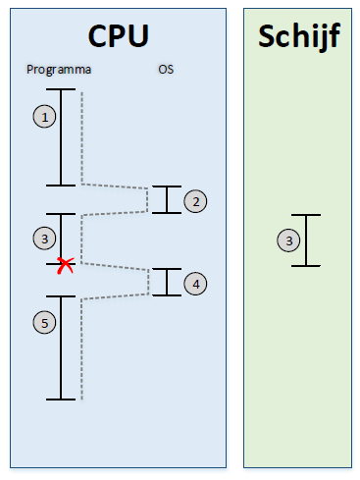
Snelheidswinst interrupts (met interrupt)
Terwijl de leesoperatie bezig is, runt de CPU een ander proces (3)
Wanneer de leesoperatie gedaan is, krijgt CPU een interrupt (kruisje)
Dit is het teken om oorspronkelijke proces te hervatten

System calls
- Zoals interrupts signalen van de hardware aan het OS zijn, zijn system calls signalen van de software aan de OS.
Voorbeelden:
- Opstarten en beëindigen van programma’s
- Programma laten wachten op gebeurtenis
- Toekennen en vrijgeven van geheugen
read() leest bestanden in
write() schrijft output
exec() start nieuw programma op

1 wachten en 20 uitvoeren
1 wachten en 20 uitvoeren pauze 33
Niet wachten, 10 uitvoeren. Stop 13
13 wachten, 20 uitvoeren pauze 53
13 wachten, 10 uitvoeren, stop 63
Nog niet toegekomen

